

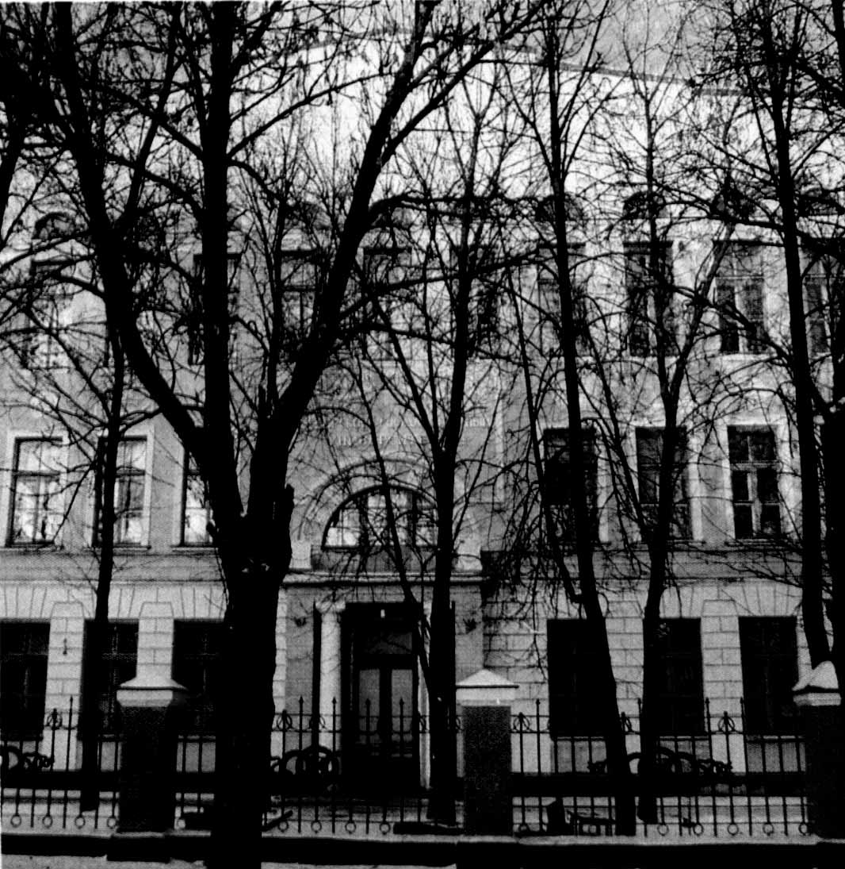

**XXIII КАРГИНСКИЕ ЧТЕНИЯ**

**с международным участием**

**Всероссийская научно-техническая конференция молодых учёных**

**«Физика, химия и новые технологии»**

**ТЕЗИСЫ ДОКЛАДОВ**

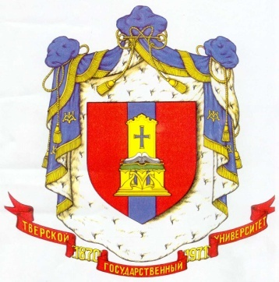**ТВЕРЬ 2016**

## Министерство образования и науки Российской Федерации

Федеральное государственное бюджетное образовательное учреждение  
высшего образования «Тверской государственный университет»

**XXIII КАРГИНСКИЕ ЧТЕНИЯ**

**с международным участием**

**Всероссийская научно-техническая конференция**

**молодых учёных**

**«Физика, химия и новые технологии»**

24 марта 2016 года

г. Тверь

**Тезисы докладов**

**ТВЕРЬ 2016**

УДК 54(082)

ББК Г.я 431

Р32

**Ответственные за выпуск:**

доктор химических наук П.М. Пахомов

кандидат химических наук С.Д. Хижняк

**Р32** XХIII Каргинские чтения: тезисы докладов. – Тверь: Твер. гос. ун-т, 2016. – 141 с.

Областная, а затем всероссийская научно-техническая конференция молодых учёных в рамках Каргинских чтений проводится ежегодно, начиная с 1999 г. В сборнике представлены доклады студентов, аспирантов, молодых учёных тверских вузов, а также вузов других городов. Рассмотрены современные проблемы физики, химии и новых технологий.

Настоящий сборник издан на средства РФФИ (грант  
№16-03-20035г).

© Тверской государственный

университет, 2016

© Авторы статей, 2016

УДК 541.6

П.Н. Крылов

энергии разрыва связи в алканах и

их аналогах

Руководитель Ю.Г. Папулов

Тверской государственный университет

Кафедра физической химии

Разработка теории и методов расчета свойств веществ на основе сведений о строении молекул – фундаментальная научная задача химии.

Экспериментальные сведения по энергиям разрыва связей скудны и порой разноречивы.

Целью настоящей работы является – проведение анализа энергии разрыва связи в алканах и их аналогах.

Для достижения поставленной цели в работе решались следующие задачи:

1. Оценка и анализ экспериментальных данных по энергиям разрыва связи в исследуемых соединениях.
2. Построение расчётных схем и проведение численных расчетов,
3. Построение и анализ графических зависимостей “энергия разрыва связи – степень замещения”.

В работе применялись – феноменологические методы, основывающиеся на концепциипопарных и более сложных взаимодействий атомов в молекуле.

В результате проделанной работы были проанализированы графические зависимости “энергия разрыва связи – степень замещения” в исследуемых соединениях. Найдено, что они в общем случае нелинейны, однако линии замещения на одну и ту же группу симбатны между собой.

Данные зависимости позволяют графическим путем получить недостающие значения свойств.

Также в работе были выявлены отдельные закономерности, связывающие энергию разрыва связи со строением исследуемых соединений.

В результате проделанной работы проведена оценкасостояния численных данных по энергиям разрыва связи в алканах и их аналогах, разобраны расчётные схемы и выведены рабочие формулы по которым проведены численные расчёты, согласующиеся с экспериментом, получены новые данные.

|  |  |
| --- | --- |
| Казьмин А.Е. | 45 |
| Калабин Н.А. | 46 |
| Калинин А.И., Соловьева Н.А. | 47 |
| Каримова Р.У., Шматов И. | 48 |
| Кащеева А.В. | 49 |
| Кирьянова Э.Э., Степанова О.А. | 50 |
| Колокольцова Н.А., Хоменко Г.М. | 51 |
| Королева О.Е. | 52 |
| Котельникова А.А. | 53 |
| Котомкин А.В. | 54 |
| Красильникова Ю.А., Старовойтов А.В. | 55 |
| Кротова Н.И., Рыбаков Е.В. | 56 |
| Крылов А.А. | 57 |
| Крылов П.Н. | 58 |
| Кубарева М.М. | 59 |
| Кузьмин С.И. | 60 |
| Куракин Г.Ф. | 61 |
| Кустарев Б.А. | 62 |
| Кутузов Д.С., Морозова К.А., Айдинян Н.В., Арямин Е.Е.,  Брызгина М.П. | 63 |
| Лаврова Е.Ю., Кузьмина М.Д. | 64 |
| Лебедева Е.Ю. | 65 |
| Ли И.Л. | 66 |
| Логинова Е.С. | 67 |
| Логунов А.В., Лютин Д.С., Долгасова О.В. | 68 |
| Лукиенко М.Ю. | 69 |
| Лукьянова Н.И. | 70 |
| Магомедов А.М. | 71 |
| Майорова Е.О., Бууева А.И. | 72 |
| Макушкин А.Л. | 73 |
| Малышев М.Д. | 74 |
| Малярова О.И. | 75 |
| Матиив А.Б., Савченко Е.А. | 76 |
| Матюшенко М.С. | 77 |
| Маякова М.Н. | 78 |
| Мигунова Е.С. | 79 |
| Милорадова А.Н. | 80 |
| Михайлов М.А., Шемякин А.А. | 81 |
| Морозова А.С. | 82 |
| Морозова К.А., Кутузов Д.С., Айдинян Н.В., Хохлов Д.В.,  Рыбина С.С., Воронцов М.С. | 83 |
| Намичемази Н. | 84 |